Trabajo Practico Nº6
Circuitos excitados con corrientes dependientes del tiempo

Resumen

En este trabajo práctico se pretende analizar como se comportan los distintos dispositivos de un circuito cuando se emplea corriente variable en el tiempo. Ya sea cambiando la fase, cuando esta en resonancia o cargas y descargas de un capacitor, viendo si en estos casos se sigue cumpliendo la ley de Kirchoff valida para corrientes continuas. También se efectuaron cálculos para la determinación de Auto inductancias e Inductancias Mutuas por acoplamiento. Se aprendió a usar un oscilospocio y un generador de señales, así como también se usaron Inductores y materiales ferromagnéticos.

Instrumentos de medida

- Osciloscopio (Pintek PS-200)

- RLC Meter (Wavetek DM27XT)

- Generador de señales (No se usa para medir, pero posee potenciómetros que varían la frecuencia de salida del aparato)

Desarrollo

MEDICIONES DE TENSIONES CON OSCILOSCOPIO

Experiencia 1

Elementos: Fuente de 6V pico a pico (CA sinusoidal), f = 5 kHz, R, C (verde), inductancia de 800 vueltas. Como fuente se usará un generador de señales.

Por medio de RLC Meter determinamos los valores de resistencia, capacidad y autoinducción.

Capacidad = 0.23 mF ± 0,1mF
AutoInductancia (L) = 10.61 mH ± 0,1 mH
Resistencia = 388 Ohm ± 1 Ohm

A continuación armamos un circuito RLC serie conectado al generador de onda sinusoidal y medimos las caídas de tensión sobre cada uno de los elementos utilizando el osciloscopio

VR = 0,95 v
VL = 1 v
VC = 3,6 v
Veamos ahora si se cumple la segunda ley de Kirchoff. Para eso sumamos los módulos de las caídas de tensión de los elementos medidos por el osciloscopio y la comparamos con el valor de la fuente.

E = √((Vc-VL)² + VR² = 2,8 v

La ley de kirchoff siempre se cumple por que plantea la conservación de carga. Vemos que existe una diferencia entre la tensión teórica y la experimental. Este se debe a que para la ley de Kirchoff debemos utilizar los fasores y no los valores eficaces que medimos.

RESPUESTA EN FRECUENCIA DE UN CIRCUITO RLC SERIE. DETERMINACION DE SU FRECUENCIA DE RESONANCIA.

Experiencia N° 2

Elementos: generador de 6V pico a pico, R, C, Inductancia de 800 vueltas.

Los datos utilizados de los elementos son los mismos de la experiencia 1.

Para hallar la frecuencia de resonancia se utilizará el osciloscopio. La condición de resonancia corresponde a ángulo de fase nulo entre tensión y corriente. Esto es equivalente a que la caída de tensión sobre la resistencia sea igual a la tensión entregada por la fuente (con diferencia de fase cero). También es equivalente a que la frecuencia sea total que tal que la corriente es máxima.
Variamos entonces la frecuencia del circuito hasta llegar a la resonancia (dicha frecuencia han sido buscada por ambos métodos dando resultados similares) y la comparamos con la frecuencia teórica.

Frecuencia teórica:

f = 1 = 10250 Hz ± 25hz (1)
2.π √LC

Frecuencia Experimental: (T = 100 microseg)

f = 10000 Hz

Tensiones experimentales y teóricas de la tensión sobre la resistencia

Periodo [μseg] | Tensión Experimental [V]
10 | 0,1
50 | 1,7
100 | 5
200 | 1,8
300 | 1,1
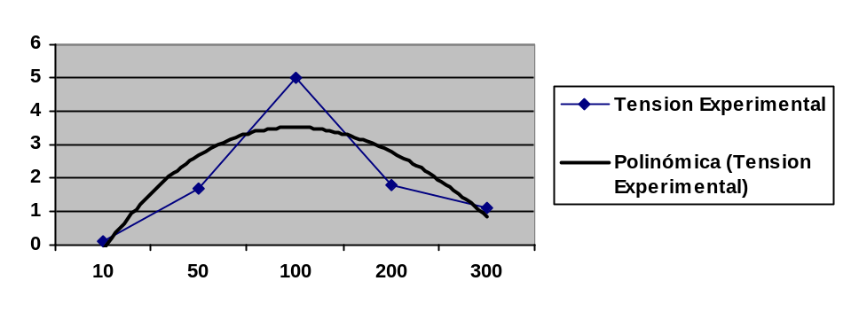Al reemplazar la resistencia por otra más grande (en este caso una de 3 Kohm), la frecuencia de resonancia no varia, pero la curva se modifica (el ancho aumenta y se achata). La razón por la cual la frecuencia de resonancia no varía por la resistencia se puede ver en la ecuación (1), donde vemos que la frecuencia es independiente del valor de R, y por otra aparte por que no altera la fase de la corriente

Asociación de Inductores. Factor de Acoplamiento

Experiencia 3:

- Determinación de la permeabilidad relativa de un material ferromagnético por variación de la Auto inductancia de una bobina acoplada a el.

Para la realización de esta parte se uso como principio teórico, que el valor del campo magnético confinado en el material, difiere de μr del campo magnético en el vació. Por lo tanto, calculando la Inductancia en el vació y en un material ferromagnético, se puede deducir μr.

Datos:

Inductor N = 400 vueltas , L₁ = 2,98 mHy (Aire)

Inductor N = 400 vueltas , L₂ = 40.7 mHy (Entrehierro □ )

Inductor N = 400 vueltas , L₃ = 166.0 mHy (Entrehierro E )

Ecuaciones:

(i) 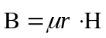

(ii) 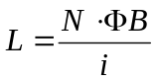

Para los tres casos explicados arriba tengo que el vector H es el mismo para los tres, ya que solo actúan las corrientes reales en el inductor. Por lo tanto:

H₁ = H₂ = H₃

con (i) B₁ / μ₀ = B₂ / μ₀ μ_{r2} = B₃ μ₀ μ_{r3}
y queda que B₁ μ_{r2} = B₂ y B₁ μ_{r3} = B₃

por lo tanto como el numero de vueltas es el mismo y la corriente también, lo único que se modifica en la ecuación (ii) es μ_{r} para cada uno de los flujos magnéticos a calcular, ya que el resto después es el mismo flujo como se demostró antes, entonces:

a) L₂ = L₁ μ_{r2} y μ_{r2} = L₂ / L₁

μ_{r2} = 40.7 / 2.98 = 13.7

b) L₃ = L₁ μ_{r3} y μ_{r3} = L₃ / L₁

μ_{r3} = 166.0 / 2.98 = 55.7

Experiencia 4:

- Determinar la Inductancia mutua y comparar con los valores teóricos. Determinar el factor de acoplamiento.

Para esta experiencia se midió las inductancias de dos bobinas de 400 y 800 por separado y luego se conectaron en serie, también cambiando el sentido de circulación de la corriente en una de ellas para poder efectuar los cálculos y determinar la inductancia mutua, Las mediciones se llevaron a cabo en el aire y en dos materiales ferromagnéticos.

Datos:

a) Aire

Auto inductancia

Inductor 400 vueltas, L = 2.98 mHy

Inductor 800 vueltas, L = 10.54 mHy

Inductancia Equivalente

Conexión en serie para corrientes a bordes homólogos, Leq1 = 14.26 mHy

Conexión en serie para corrientes a dirección opuesta, Leq2 = 11.74 mHy

b) Entrehierro □

Auto inductancia

Inductor 400 vueltas, L = 40.7 mHy

Inductor 800 vueltas, L = 155.4 mHy

Inductancia Equivalente

Conexión en serie para corrientes a bordes homólogos, Leq1 = 318 mHy

Conexión en serie para corrientes a dirección opuesta, Leq2 = 134 mHy

c) Entrehierro E

Auto inductancia

Inductor 400 vueltas, L = 166 mHy

Inductor 800 vueltas, L = 584 mHy

Inductancia Equivalente

Conexión en serie para corrientes a bordes homólogos, Leq1 = 1230 mHy

Conexión en serie para corrientes a dirección opuesta, Leq2 = 225 mHy

Ecuaciones

Inductancia Mutua

Conexión en serie para corrientes a bordes homólogos:

En este caso las inductancias mutuas se suman por lo tanto queda:

(i) Leq₁ = L₁ + L₂ + 2 M

Conexión en serie para corrientes a dirección opuesta:

En este caso las inductancias mutuas se restan por lo tanto queda:

(ii) Leq₂ = L₁ + L₂ - 2 M

Inductancia Mutua

Para hallar la inductancia mutua podemos despejar M de las ecuaciones anteriores y queda:

M = Leq₁ - Leq₂ / 4

Factor de Acoplamiento

Como vimos para los transformadores, en el caso en que dos bobinas están en serie y están concatenadas, ya sea por un material o muy juntas inmersas en aire, la inductancia mutua se relaciona con la auto inductancias de cada una de las bobinas de la siguiente manera:

(iii) 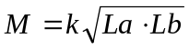

por lo tanto K = M / (L₁ L₂)½

Teóricamente la inductancia mutua se podría calcular directamente con las auto inductancias, si se supone que nada del flujo magnético se pierde. Para ello se usa la formula anterior (iii) siento K=1. Se efectuara dicho cálculo para comparar con los datos obtenidos experimentalmente.

Cálculos

Parte A: Inductancia Mutua

a) Aire

M = 14.26 mHy – 11.74 mHy / 4 = 0.6 mHy

M (teórico) = (2.98 mHy . 10.54 mHy) ½ = 5.6 mHy

Porcentaje de flujo magnético concatenado: 0.6.100 / 5.6 = 11 %

b) Entrehierro □

M = 318 mHy – 134 mHy / 4 = 46 mHy

M (teórico) = (40.7 mHy . 155.4 mHy ) ½ = 80 mHy

Porcentaje de flujo magnético concatenado: 46.100 / 80 = 58 %

b) Entrehierro E

M = 1230 mHy – 225 mHy / 4 = 251 mHy

M (teórico) = (166 mHy . 584 mHy) ½ = 311 mHy

Porcentaje de flujo magnético concatenado: 251.100 / 311 = 81 %

Parte B: Factor de Acoplamiento

a) Aire

K = 0.6 mHy / (2.98 mHy . 10.54 mHy) ½ = 0.11

a) Entrehierro □

K = 46 mHy / (40.7 mHy . 155.4 mHy) ½ = 0.58

a) Entrehierro E

K = 251 mHy / (166 mHy . 584 mHy) ½ = 0.81

Como se ve al comparar el porcentaje de perdidas en la parte a con el factor de acoplamiento de la parte b, uno puede apreciar que uno se relaciona de alguna manera con el otro, ya que el factor de acoplamiento es el factor de flujo magnético que se concatena de un inductor en otro. Multiplicando este por 100 se obtiene el porcentaje de flujo magnético concatenado.
También se ve que el factor de acoplamiento en el caso de los entrehierros es mucho mayor que en el aire, y mayor a un para la disposición del entrehierro E donde los inductores están uno a continuación del otro.
Esto se debe a que las perdidas de flujo magnético se disminuyen al usar materiales ferromagnéticos y al efectuar una disposición de los inductores cercanos uno del otro.

Transformadores

Experiencia 5:

Parte A:
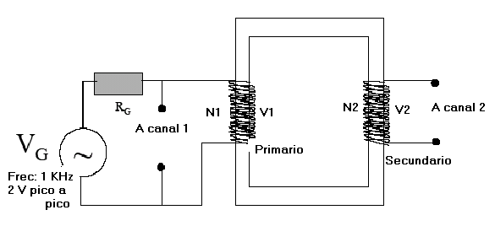

Datos

N1 = 400 vueltas ; V1 = 2 V ( Período 100 μs )

Caso I: N2 = 400 vueltas ; V2 = 0.64 V ( experimental )

Caso II: N2 = 200 vueltas ; V2 = 0.32 V ( experimental )

- Cálculo de la relación de transformación esperada.

∅_{V} Es el flujo magnético que atraviesa una vuelta del arrollamiento primario, entonces la caída de tensión en el es V1 = N1 (d ∅_{V} ) / dt. Aplicando la regla de las mallas de Kirchof al circuito primario se tiene que: V1 = N1 (d ∅_{V} ) / dt (1). Si se considera que la perdida de flujo magnético es nula, entonces el flujo que atraviesa ambas espiras es el mismo para los dos arrollamientos: V2 = N1 (d ∅_{V} ) / dt (2).
Comparando (1) y (2) se tiene que:

V2 = (N2/N1)V1 (3)

Caso I: V2=(400/400)V1

La relación de transformación esperada es: V1 = V2

Caso II: V2= (200/400)V1

La relación de transformación esperada es: V2 = 0.5V1

- Cálculo de la relación de transformación obtenida experimentalmente.

Caso I: N1 = 400 vueltas ; V1 = 2 V ( Período 100 μs )

N2 = 400 vueltas ; V2 = 0.64 V ( experimental )

La relación obtenida es V2 = 0.32V1

Caso II: N1 = 400 vueltas ; V1 = 2 V ( Período 100 μs )

N2 = 200 vueltas ; V2 = 0.32 V ( experimental )

La relación obtenida es V2 = 0.16V1

Las notables diferencias que existen entre los valores teóricos y experimentales se deben, entre otras cosas, a los siguientes factores:

- Pérdida de flujo magnético.
- Pérdida por ciclo de histéresis.
- Pérdida por corrientes parásitas (de Focault).
- Resistencia de los cables y de los generadores no nulos.

También observamos en el osciloscopio que la fase de la señal de entrada con respecto a la de salida es distinta (están desfasadas).

Parte B:

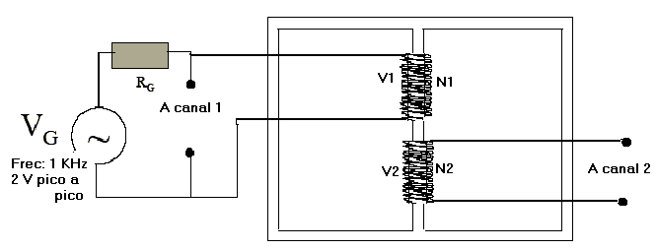
Datos

N1 = 400 vueltas ; V1 = 2 V

Caso I: N2 = 400 vueltas ; V2 = 1.7 V ( experimental )

Caso II: N2 = 200 vueltas ; V2 = 0.8 V ( experimental )

Las relaciones de transformación esperadas teóricamente son las mismas que en la experiencia 5 (A):

- Caso I: V1 = V2

- Caso II: V2 = 0.5V1

Las relaciones de transformación obtenidas experimentalmente son:

Caso I: N1 = 400 vueltas ; V1 = 2 V ( Período 100 μs )

N2 = 400 vueltas ; V2 = 1.7 V ( experimental )

La relación obtenida es V2 = 0.85V1

Caso II: N1 = 400 vueltas ; V1 = 2 V ( Período 100 μs )

N2 = 200 vueltas ; V2 = 0.32 V ( experimental )

La relación obtenida es V2 = 0.4V1

En este caso se acercan mas las relaciones experimentales a las teóricas debido a que, al estar los dos inductores en el mismo entrehierro, hay mucha menor perdida de flujo magnético. También el defasaje fue menor en este caso.

Experiencia 6:

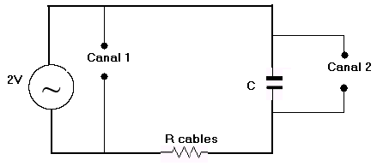

Se arma un circuito RC como indica la figura, y se coloca en el generador de funciones un onda cuadrada de 2v pico a pico. Para encontrar experimentalmente cuanto vale RC se hace una aproximación sobre la onda de carga del capacitor, en forma de ola, para cuando la carga llega aproximadamente a 2/3 de la carga final.
En ese caso el periodo de carga del 66% es de 20 μs. Entonces la frecuencia es de 1/20 μs = 50.000 Hz.

En el caso que la tensión de salida sea del 66% de la entrada, se puede ver que este valor es aproximado al valor de 1/RC, igual al valor de 1/e. Se deduce de la expresión siguiente:

V = V₀ e^{-t/RC} , de ahí al reemplazar t=RC (constante de tiempo), el valor de salida es

de aproximadamente del 66% del de entrada.

Para calcular la resistencia de los cables, sabiendo cuanto vale en este caso RC, podemos usar la siguiente ecuación:

RC = T , por lo tanto R = T / C en este caso,

R = 20 μs / 0,23 μF = 87 Ω

Para cuando la frecuencia es mucho menor a 1/RC este circuito se llama filtro pasa alta RC por que se transmiten con menor amplitud las frecuencias altas que las bajas. Para frecuencias mucho mayores a 1/RC el circuito se denomina filtro pasa baja RC.

Se adjuntaron los gráficos en hoja aparte.

Conclusiones

- En las primeras experiencias aprendimos a emplear un osciloscopio como un generador de señales. Evaluamos el estado de resonancia de un circuito RLC y como se relaciona la frecuencia con la corriente. También vimos que los valores eficaces de las caídas de tensión no cumplen la ley de Kirchoff y si lo hacen los valores fasoriales.

- En las experiencias de inducción calculamos el factor de acoplamiento y también la inductancia mutua sobre distintos soporte ferromagnéticos y en el aire. Viendo como se relacionan estos dos y su diferencia con los valores teóricos. También se vio como funciona un trasformador y como se relacionan la caída de potencial con la vueltas de la bobina en el circuito magnético.

- Finalmente se trabajo con un circuito RC y se comprobó la constante de tiempo como relación de RC para este circuito.

